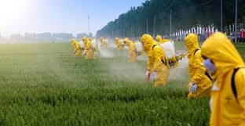

**Local: auditório do Centro de humanidades e Bloco BG**

**De 03 á 05 de Dezembro de 2018**

**Campina Grande - PB**

**OS RISCOS DA UTILIZAÇÃO DE AGROTÓXICOS PARA A SAÚDE DO TRABALHADOR**

**Daiane Ambrosio**

**Edilene Pereira**

**Orientadora: Martha Priscila**

**A SAÚDE DOS TRABALHADORES RURAIS NA PARAÍBA**

**Os riscos da utilização de agrotóxicos.**

**OBJETIVO GERAL:** analisar o uso de aditivos químicos e a sua relação com o risco á saúde.

**RESULTADOS:** segundo análise literária, foi possível avaliar que o contato e consumo de produtos com agrotóxicos causam danos físicos internos e externos á saúde humana, como: intoxicações agudas graves que causam hipocalcemia, ulceração da mucosa gástrica, hemorragia e perfuração intestinal, convulsões, cefaleia, dispneia, náusea, vômitos, e, intoxicações crônicas que levam a efeitos nefrotóxicos, carcinogênicos, teratogênicos, danosos o sistema reprodutivo, desregulação endócrina

Os riscos da utilização de agrotóxicos para á saúde do trabalhador

Segundo a lei [**nº 7.802, de 11 de julho de 1989.**](http://legislacao.planalto.gov.br/legisla/legislacao.nsf/Viw_Identificacao/lei%207.802-1989?OpenDocument) os agrotóxicos são os produtos e os agentes de processos físicos, químicos ou biológicos, destinados ao uso nos setores de produção, no armazenamento e beneficiamento de produtos agrícolas, nas pastagens, na proteção de florestas, nativas ou implantadas, e de outros ecossistemas e também de ambientes urbanos, hídricos e industriais, cuja finalidade seja alterar a composição da flora ou da fauna, a fim de preservá-las da ação danosa de seres vivos considerados nocivos

Diante da necessidade vigente, da difusão dos efeitos nocivos causados na sociedade que maneja e consome os alimentos produzidos com aditivos químicos (agrotóxicos) nosso estudo se justifica pela relevância na atual conjuntura em que vivemos, mediante a tentativa de homologação de leis que flexibilizam a utilização pela indústria agrícola como o Projeto de Lei 6.299/2002.

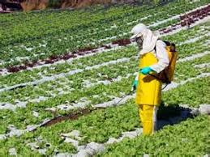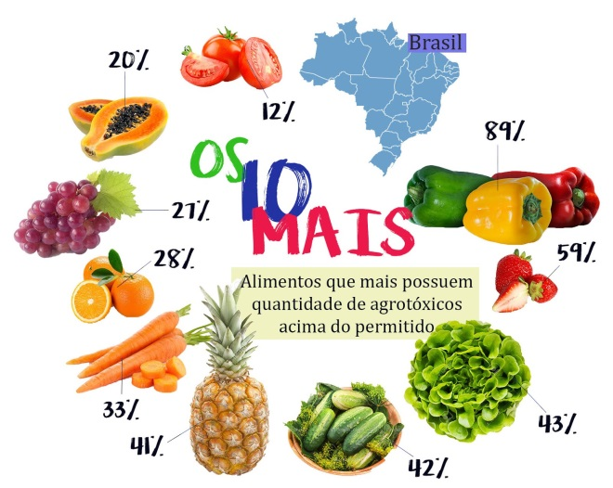

**Metodologia**

Para a efetivação do nosso objetivo, foi realizado um levantamento analítico documental relacionada á temática abordada.